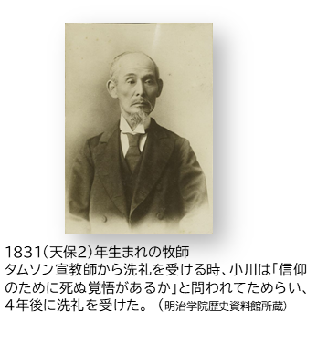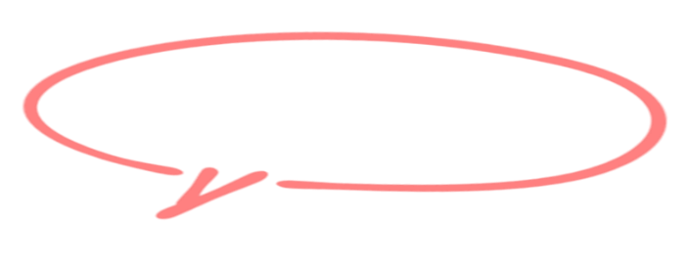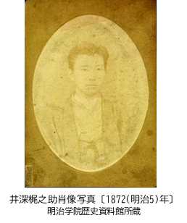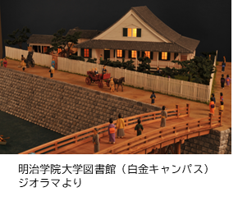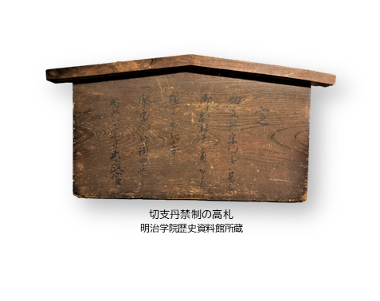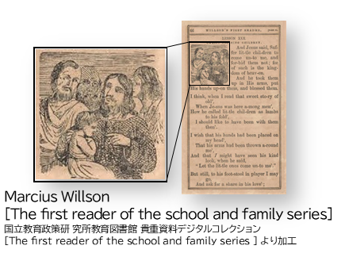

**アクティブラーニングのための参考資料**

・学校法人明治学院『井深梶之助とその時代　第一巻』

・学校法人明治学院『明治学院歴史資料館資料

　第1集─井深梶之助生誕150年記念号』

・明治学院歴史資料館『明治学院歴史資料館資料集

　第6集―アメルマン・フルベッキ・ブラウン・

　ヘボン・J.H.バラ史料集』

・他著『会津藩と新選組 改訂新版』

・著『沈黙』

・著『井深梶之助：明治学院を興した会津の

　少年武士』

1612（17）年と1613（慶長18）年に江戸幕府はキリスト教信仰や布教を禁止する「」を出す。1711　（8、元）年になると「切支丹禁制の高札」が立てられ、キリスト教宣教師やを江戸幕府が取り締まるために密告者へ賞金を与えることなどが書かれた。**➡アクティブラーニング**

**➡POINT**

**➡POINT**

POINT

特別・歴史・倫理

総合・歴史・道徳

**アクティブラーニング**

◆もし、あなたが井深梶之助であったら、会津戊辰戦争で戦った相手をせるでしょうか。その時の井深の心の動きを考えてみましょう。

◆明治政府はなぜ「切支丹禁制高札」の撤去をしたので

　しょうか？当時の諸外国との関係や日本の政治・社会の

　状況から考え、意見を出しあってみましょう。

◆1873(明治6)年に、「切支丹禁制の高札」撤去の

　が出されますが、各地ではすぐに撤去された

　のか、資料を捜して発表しあいましょう。

POINT

1864(元治元)年頃の横浜外国人居留地※

は幕府の認可のもとの役人が語学を学ぶ場として、1864（文久4年、元）年7月にヘボンの意見を受け入れ、を開設した。二人の日本人教師のほかにS.R.ブラウン、ジェームズ、タムソンの三人の宣教師を教師となった。

1873（明治6）年、井深梶之助はヘボン施療所小会堂（左写真の建物）で洗礼を受けた。

※外国人に対して居住と営業が許されるエリアのことを「外国人居留地」、略して「居留地」という

戦争のとを味わったは、戦争で受けた「汚名」を晴らさなければならないという強い思いをもっていました。16歳の少年であった井深は、会津ののために新しい学問をすべく1870(明治3)年、上京することになりました。

しかし、上京後の勉強は経済的を含めさまざまな困難に直面しました。そのような状況で出会ったのが、S.R.ブラウンでした。ブラウンから英語の指導を受ける中で、教科書に描かれていた絵が目にとまります。その絵こそキリストが子どもを祝福している絵であり、井深を聖書へ導くきっかけとなったのです。

1872(明治5)年、りの()にJ.H.バラによる聖書の講義を聞きに行きました。　　　また、ヘボン小会堂でブラウンから聖書を学び、さらに聖書を簡潔に記した冊子を読みすすめます。

を読むうちに、の(マタイによる5章43～44節)に出会います。「敵を愛し、迫害する者のために祈れ」という言葉に、恨む心ではなく、キリスト教の精神によって自らを縛っていた考えを捨て、これまでの悩みや苦しみ、悲しみを乗り越えられることに気づいた井深は、心がになりこれこそ真の道であると信じるようになり、ブラウンに信仰告白をしてを受けることを相談します。

ブラウンは(現 )長老に願い出ることを勧めました。小川に洗礼を受けたいと申し出をすると、わが国ではにキリスト教信者になるという事には危険があるがそれでも洗礼を受けたいか、との質問がありました。これに対し井深は、もとよりその覚悟はありますと答え、それならばよろしいとすぐに認められました。こうして井深はヘボンの施療所小会堂においてブラウンより洗礼を受けて、クリスチャンとなりました。

時は、1873(明治6)年1月第1日曜日でした。翌2月24日にようやく「の」撤去の布告が出されたのです。

**➡POINT**

POINT

切支丹禁制の高札

**訳：**定

一　キリスト教はこれまでも

禁令あり、これからもそう守

るべきである

一　キリスト教のような邪教は固く禁教とする

明治二年十月太政官

敵を愛し、迫害する者のために祈れ

➡POINT

定  
一　切支丹宗門之義ハ是迄  
御制禁之通りかたく  
相守へき事  
  
一　邪宗門之儀ハ固禁止之事  
  
明治二年十月太政官

POINT

教科書に書かれていた絵を

見てみる